Felavatták a Hollandse Kust Zuid tengeri szélerőműparkot
A BASF, a Vattenfall és az Allianz – Vilmos Sándor holland királlyal együtt – ünnepli az Északi-tengeren létesített 1,5 gigawatt teljesítményű szélerőműpark felavatását
A Hollandse Kust Zuid az egyik legnagyobb tengeri szélerőműpark a világon
A BASF megújuló energiát használ az európai gyártelepeken történő vegyipari gyártás támogatására
2023. szeptember 29-én Vilmos Sándor holland király a Vattenfall, a BASF és az Allianz igazgatósági tagjaival együtt hivatalosan felavatta a Hollandse Kust Zuid 1-4 elnevezésű tengeri szélerőműparkot. A szélerőműpark az Északi-tengeren helyezkedik el, a Scheveningen és Zandvoort városa közötti holland partszakasztól 18-36 kilométerre. A 139 turbina összkapacitása 1,5 GW, emiatt ez a világ egyik legnagyobb tengeri szélerőműparkjának számít. Az éves villamosenergia-termelés várhatóan 1,5 millió háztartás fogyasztásának felel meg. A Hollandse Kust Zuid a Vattenfall, a BASF és az Allianz tulajdonában áll. A várakozások szerint a szélerőműpark 2024-ben éri el teljes üzemképességét.
„A Vattenfall vezető szerepet kíván betölteni az energetikai átalakulásban, és egy tengeri szélerőmű alapvetően fontos az energiabiztonság és a klímasemlegesség eléréséhez. Egy ilyen nagyságrendű projekt megvalósítása valóban büszkeséggel tölt el, és a mai nap remek példája annak, hogy az iparági szereplőkkel közös együttműködéssel mi mindent lehet elérni! A Hollandse Kust Zuid nem csak a BASF karbonlábnyomának csökkentéséhez fog hozzájárulni, hanem a helyi üzleti vállalkozások és háztartások fosszilis tüzelőanyagoktól mentes villamosenergia iránti igényét is segíti majd kielégíteni.” -mondta Helene Biström, a Vattenfall szélenergia- hasznosításért felelős vezetője.
Dr. Martin Brudermüller, a BASF SE igazgatótanácsának elnöke hozzátette: „A Hollandse Kust Zuid fontos szerepet játszik a klímasemlegesség felé vezető átmenetünkben. A Hollandse Kust Zuid-ban megtermelt villamosenergia csaknem felét a BASF európai gyártelepein előállított termékeink karbonlábnyomának csökkentésére fogjuk felhasználni. Ezzel a nagyratörő projekttel továbbra is úttörők vagyunk az iparágunkban és a zöld energiát közvetlen beruházásokkal biztosítjuk. Rendkívül büszke vagyok arra, hogy erős partnereinkkel közösen ma felavathatjuk ezt a szélerőműparkot. Érdeklődve várom a további ilyen projekteket, mivel mi a BASF-ben szilárdan kiállunk a klímasemlegesség iránti elkötelezettségünk mellett.”
A BASF célja, hogy 2030-ig 25%-kal csökkentse az üvegházhatású gáz- kibocsátását és 2050-re elérje a klímasemlegességet. A fosszilis alapú energia megújuló energiával való felváltása a kibocsátás további csökkentésének fontos eszköze.
Oliver Bäte, az Allianz elnök-vezérigazgatója kiemelte: „Az Allianz a kötvénytulajdonosok pénzeszközeit megújuló energiába fekteti és több mint 100 szélerőmű- és napelempark tulajdonosa. Nagy örömmel tölt el, hogy a mai napon a BASF-fel és a Vattenfall-lal közösen nyitjuk meg első közvetlen beruházásunkat egy tengeri szélerőműparkba. Ez hangsúlyosabbá teszi a partnerségek azon képességét, hogy lépéseiket felgyorsítva életre hívják a klímavédelmet támogató megoldásokat.”
Az Allianz elkötelezett amellett, hogy saját befektetési, valamint kár- és balesetbiztosítási portfolióiban 2050-re, sőt saját működési területén már 2030-ra elérje a nulla nettó üvegházhatásúgáz-kibocsátást.
A biodiverzitás a szívügyünk
A Hollandse Kust Zuid 1-4 építése során számos innovatív technika alkalmazására került sor. Ilyen volt például a kettős buborékszűrő, amely a cölöpverés során a víz alatti zajokat csillapítja, hogy korlátozza a barna delfinekre gyakorolt hatást. Az alapokban kialakított megnövelt vízutánpótlási lyukak a turbinák belsejében nyújtanak menedéket a tengeri élőlényeknek, és ez az első olyan alkalom, hogy maga a turbina szerkezetének tervezésekor figyelembe vették azt, hogy az a természettel egységet alkosson. A kimosódás elleni védelem kialakítása során különböző méretű sziklatömböket és köveket használtak fel. Számos, az ilyen védőrendszerhez kialakított helyen mesterséges sziklazátonyokat építettek ki, hogy a környezetet így vonzóbbá tegyék a halak, rákok és páncélos állatok szélesebb köre számára.
Körforgás – újrahasznosítható lapátok
Három turbina a közelmúltban kifejlesztett újrahasznosítható lapátokkal van felszerelve. A lapátok "összeragasztásához" használt gyanta a turbinák élettartama után könnyebben feloldható, így a lapátok könnyebben szétbonthatók és a különböző elemek újra felhasználhatók. A Hollandse Kust Zuid egy kulcsfontosságú projekt a holland kormány által az éghajlatváltozás elleni küzdelemre és Hollandia – következő generációkat szolgáló – megújuló energiával való ellátására kitűzött ambiciózus célok megvalósításában.
Hálózati csatlakozás
A Hollandse Kust Zuid két tengeri alállomással kapcsolódik a holland hálózathoz. Ezeket a hálózati kapcsolatokat a holland TenneT átviteli rendszerüzemeltető vállalat fejlesztette ki és fogja üzemeltetni. A holland tengeri szélenergia-politika részeként a hálózati csatlakozások állami finanszírozásúak, ami szabványosítást és későbbi költségmegtakarítást biztosít. Ráadásul ez a garancia a szélerőműparkok fejlesztőinek arra, hogy nem kell a terveket később módosítaniuk.
Tények
Minden egyes turbina kapacitása 11 MW. A csúcsmagasság: a tengerszint feletti 225 méter.
Rotorátmérő: 200 méter
Az egyes lapátok hossza: 97 méter
Az alap súlya: 735-955 tonna
Az alap hossza: 62-75 méter
Az alap átmérője: 7-8 méter
Tengerfenék: 17-28 méter mélységben
315 km hosszú 66 kV hálózati kábel az alállomással való összeköttetéshez
A Hollandse Kust Zuid 225 km² területen terül el
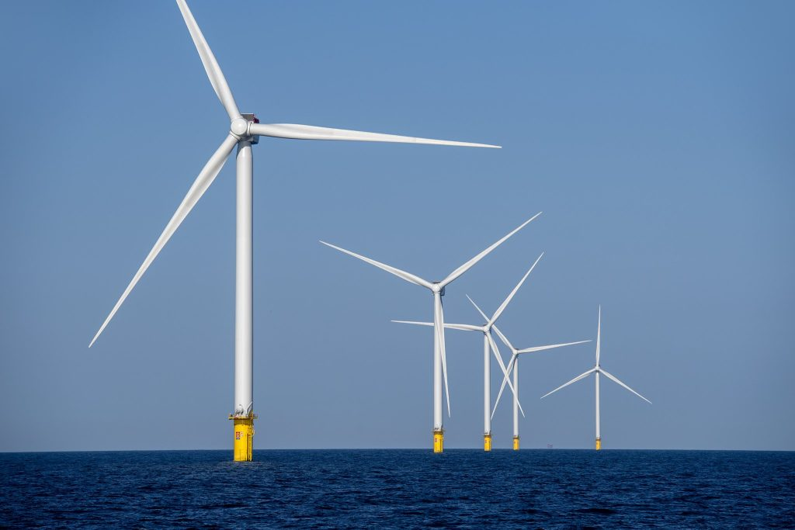 | © BASF
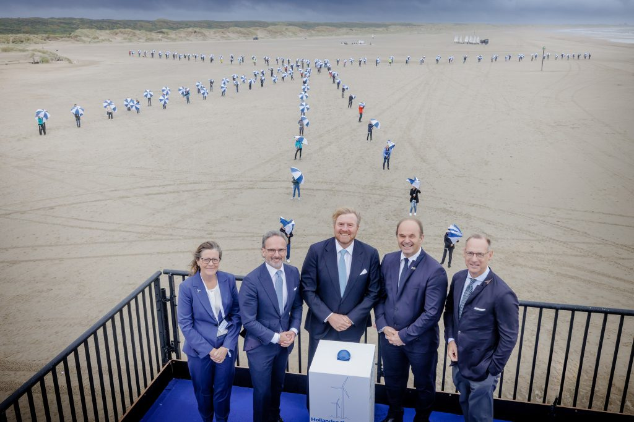 | © BASF
Eredeti tartalom: BASF Hungária Kft.
Továbbította: Helló Sajtó! Üzleti Sajtószolgálat
Ez a sajtóközlemény a következő linken érhető el:

